题目： 栈的应用——算术表达式求值

班级：软件工程2班

姓名：林浩

学号：1825122026

完成日期：2019.10.13

1. 需求分析

1.问题描述：表达式计算是实现程序设计语言的基本问题之一，也是栈的应用的一个典型的例子。设计一个程序，演示用算符优先法对算术表达式求值的过程。

２.基本要求：以字符序列的形式从终端输入语法正确的、不含变量的整数表达式。利用教科书表3.1给出的算符优先关系，实现对算术四则混合运算表达式的求值，并仿照教科书的例3-1演示在求值中运算符栈、运算数栈、输入字符和主要操作的变化过程。

1. 项目设计思路

只定义一个int型的栈，但是设置两个栈OPND,OPTR分别存放数据和运算符。其中，运算符编译器可以ASCII转化为相应的数字转化，使用时再转化为运算符，这样可以节省很多代码量。

算法的实现并不难，然后反而读入表达式是一个大问题，书上使用getchar函数读入，但只能实现个位数运算，再参考一些代码之后。我决定用字符串转化为字符数组形式存储表达式。这样就可以实现多位数的四则运算。

1. 测试结果
2. 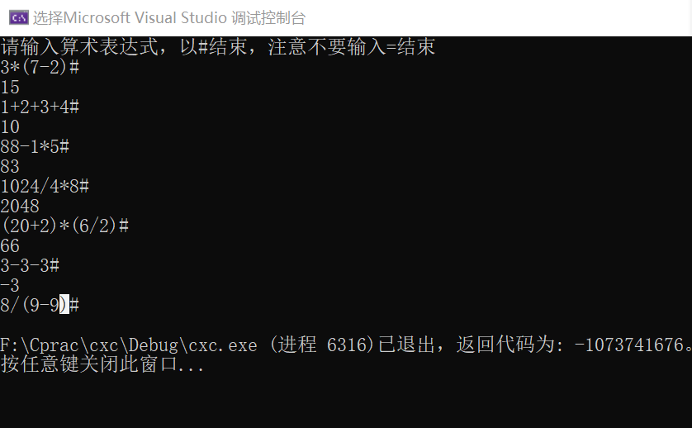

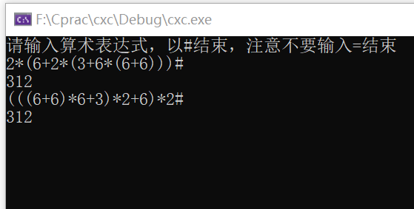

1. 总结反思

本次实验感觉比上两个有明显难度的提升，不过功夫不负有心人。通过借鉴别人的字符数组方法读入，终于顺利完成。本次实验让我感受到本身C语言的基础不够扎实，在处理一些问题时不够灵活，还是得不断学习。

实验代码 源.cpp